**利好出现，上证综合指数突破3000点，银行板块也迎来了行情**

昨天文章已经分析过，免关税带来市场利好，今天市场上涨，上证综合指数突破3000点，银行板块也迎来了行情。

银行业属于金融服务业的一个分支。金融服务业我们分析过，是可以穿越牛熊周期的长青行业。金融服务业包含银行、券商、保险、基金业。

这些都是不错的行业，券商业有一定的周期性。银行业是很多行业的根基，各行各业都离不开银行，比如个人收企业工资需要银行转账，个体户收款也可以通过银行二维码，还有商业贷款通过银行才可以办理到低息而且合法的贷款。

不管网络支付如何发展壮大，银行的根基永远不会动摇。所以这个行业虽然有一定的周期性，但是具有宽阔的护城河，值得重仓。

我们投资的很多指数，比如沪深300指数、300价值指数、上证50指数、50AH、基本面50指数里面都有很多银行业股票。如果重仓了这些指数，也可以不用投资银行指数。

当然，在银行指数极度低估，一般市净率0.8倍左右，是可以直接重仓银行指数的。

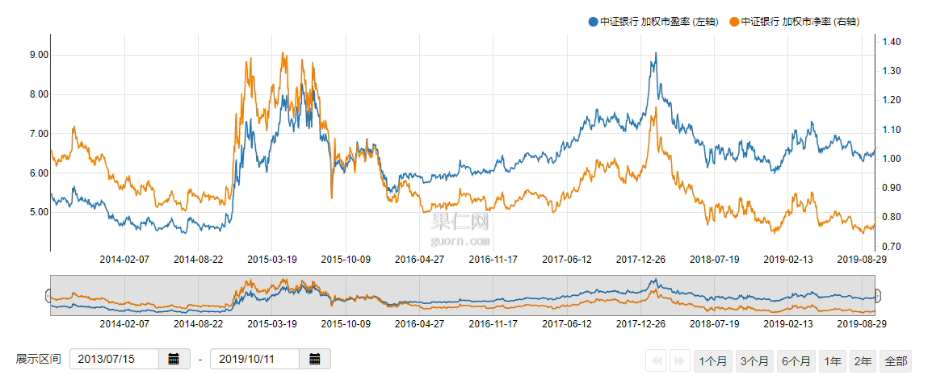

当前银行指数市盈率6倍多，比14年历史最低点时高一些，当前市净率0.8倍左右，已经处于历史最低位附近。

很多人愿意用市净率给银行指数估值，因为他具有周期性。而从行业稳定性、行业所具有的护城河，以及美林时钟显示的行业盈利持续性，他的盈利并没有失效，所以用市盈率估值也是可以的。

从银行指数市净率看，处于极度低估区域，从市盈率看目前距离历史底部还有一定跌幅。当前全球经济处于降息周期，世界经济局势并不稳定，银行业还没有到达极度低估的阶段，不过已经处于低估区域。

目前场内ETF有华宝中证银行ETF(512800),南方中证银行ETF（512700），两只基金的管理费率和托管费率都一样。而南方中证银行的成交额大概1500万，远远低于华宝中证银行的。考虑场内基金的流动性，尽量选择成交额大的ETF基金。

对于场外的中证银行指数基金就有十几只了，选择管理费率和托管费率低而且规模在2亿以上的，这样投资费率低，而且基金清盘风险低。

机会是留给有准备的人的，如果投资者还没有配置足够仓位，那么就抓住机会，不要等到大盘到了3500点以上再去追高，那时候进入就比较危险了。

免责声明：本文任何观点，皆为二师父个人投资心得记录，不构成投资建议。读者根据本文及星球任何观点进行投资，须自行承担风险。